Жизненные компетенции
в коррекционно-развивающей области
28 апреля - второй день работы на стажировочной площадке был посвящен коррекционно-развивающей области. Теоретико-практический блок был представлен докладами по темам «Коррекционная программа как условие формирования жизненных компетенций обучающихся с умственной отсталостью», и «Составление индивидуально-образовательного маршрута».
Во время проектной деятельности педагоги поработали над критериями к составлению коррекционных программ, требованиями и составили план-алгоритм по составлению коррекционной программы учреждения.
Составление индивидуального образовательного маршрута позволило педагогам поработать с характеристиками обучающихся, провести совещания в группах по вопросам отграничения сходных состояний умственной отсталости, заполнить предложенные протоколы.
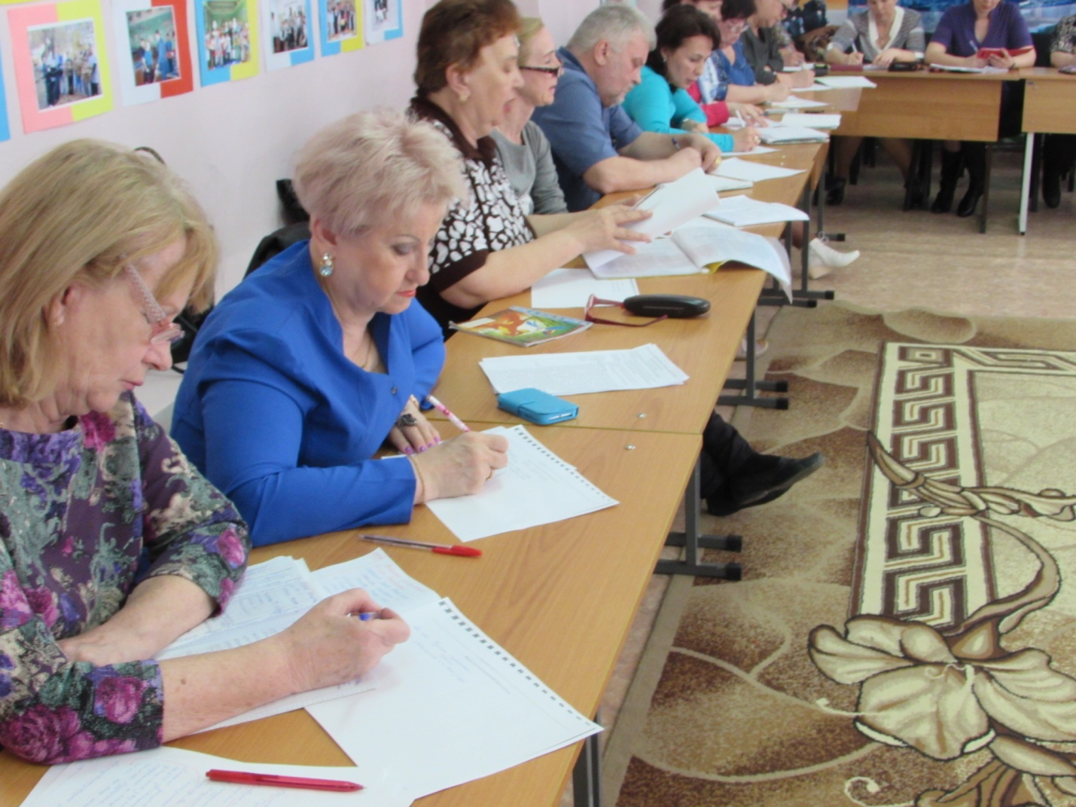
В программе по коррекционной направленности были заявлены практические занятия по темам «Развитие навыков коммуникации» курс психология общения, «Развитие коммуникативной компетентности в среде сенсорной комнаты», курс занятий жизненные навыки, «Создай свою историю» курс для начальной школы по сказкотерапии. Занятие на развитие навыков коммуникации раскрывали задачи развития эмпатии, внимания, наблюдательности, чуткости, умения чувствовать, понимать настроение, эмоциональное состояние другого человека, ориентировано на воспитание умения слушать и слышать другого человека.
Занятие по сказкотерапии было ориентировано на развитие навыков самостоятельности, умения принимать решения, воплощать их и нести за них ответственность.
Тренинг коммуникативной компетентности в среде сенсорной комнате позволил участникам и гостям отработать навыки общения, взаимодействия и сотрудничества.
